**Các kiểu dữ liệu trong SQL Server Express 2019**

**Kiểu dữ liệu trong SQL**

Kiểu số: tinyint, int, bigint, float, money, real…

Đối với kiểu bit không nên dùng vì trong SQL kiểu bit lưu trong DB là 1, 0 nhưng khi lấy ra ngoài ứng dụng là TRUE và FALSE

Kiểu ký tự: char, nchar, nvarchar, text, ntext

Kiểu ngày: date, datetime (d/m/y - h:m:s), smalldatetime

Binary: binary (mã hóa mật khẩu), varbinay, image (thông thường khi chúng ta lưu ảnh sẽ lưu đường dẫn vào DB và khi người dùng xóa ảnh thì đưỡng dẫn sẽ lỗi. Nhưng nếu dùng kiểu img thì ko ảnh hưởng gì đến đường dẫn nhưng đổi lại dung lượng DB rất lớn)

JSON, XML, TABLE

Người dùng tự định nghĩa

**Sự khác biệt giữa các kiểu dữ liệu cùng nhóm**

* Dạng số: nguyên (int), thập phân (float = Ex, real, money – kiểu tiền tệ)
* Dạng text: char/nchar: định nghĩa 1 trường có kích thước nhất định (ví dụ char(10), nếu mình dùng chỉ 3 ký tự thì 7 ký tự trắng sẽ tự chèn vào). Còn đối với kiểu nvarchar thì dùng bao nhiêu phần còn lại không thêm vào ký tự trắng nào cả.

Độ dài tối đa của char/nvarchar chỉ lưu tối đa 4000 ký tự, nếu muốn sử dụng dài hơn thì dùng kiểu text.

Nchar hoặc nvarchar là kiểu dữ liệu Unicode (gõ Tiếng Việt có dấu).

**Kiểu dữ liệu cho trường khóa**

* Uniqueidentity: newid() thường dùng cho khóa chính vì khóa chính của bảng không trùng lắp dữ liệu. Với hàm uniqueidentity sẽ tạo ra dãy số 32 byte và không trùng lắp.
* Datetime: getdate() sẽ tự động lấy ngày hiện tại
* Int: giá trị mặc định nằm trong mục Default value or Biding

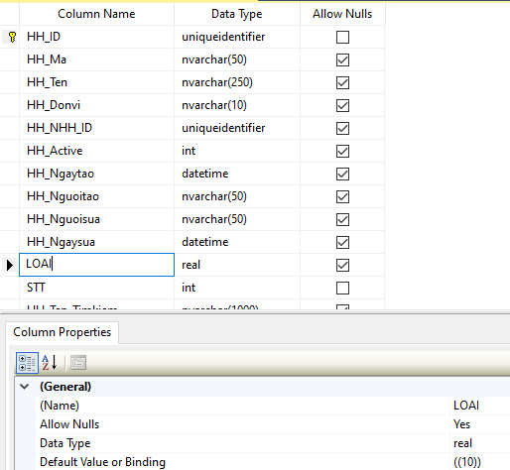

**Các hàm khởi tạo giá trị mặc định cho biến**

Để khởi tạo giá trị mặc định cho biến:

DECLARE @BIEN int =1

select @bien



**Các lỗi thường gặp**

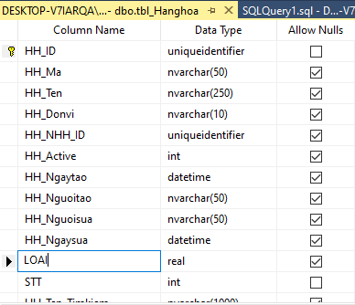

* Sai kiểu:

INSERT INTO tbl_Hanghoa (HH_Ma, HH_Ten, HH_Donvi, LOAI)

VALUES('1', N'Hàng hóa 1', N'chiếc', 'Loại 1')

Msg 8114, Level 16, State 5, Line 6

Error converting data type varchar to real.

Nguyên nhân LOAI là kiểu số

* Tiếng Việt có dấu:

INSERT INTO tbl_Hanghoa (HH_Ma, HH_Ten, HH_Donvi, LOAI)

VALUES('1', N'Hàng hóa 1', 'chiếc', 1)

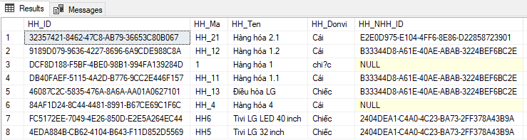

Hãy để ý dòng 3: Lỗi Font chữ, do thiếu ký tự N trước ‘chiếc’

* Sai độ rộng của kiểu:

INSERT INTO tbl_Hanghoa (HH_ma, HH_Ten, HH_Donvi, LOAI)

VALUES('1', N'Hàng hóa 1', N'chiếc màu xanh', 1)

Msg 2628, Level 16, State 1, Line 6

String or binary data would be truncated in table 'OnlineShop.dbo.tbl_Hanghoa', column 'HH_Donvi'. Truncated value:'chiếc màu '.

Lý do là ô Donvi chỉ có độ dài tối đa là 10, nên phần thừa sẽ bị mất

* Dữ liệu ngày tháng: trong SQL sẽ nhận dữ liệu dạng tháng-ngày-năm

INSERT INTO tbl_Hanghoa (HH_Ngaysua, HH_ma, HH_Ten, HH_Donvi, LOAI)

VALUES('30/1/2023','1', N'Hàng hóa 1', N'chiếc', 1)

Msg 242, Level 16, State 3, Line 6

The conversion of a varchar data type to a datetime data type resulted in an out-of-range value.